Cara install Github.

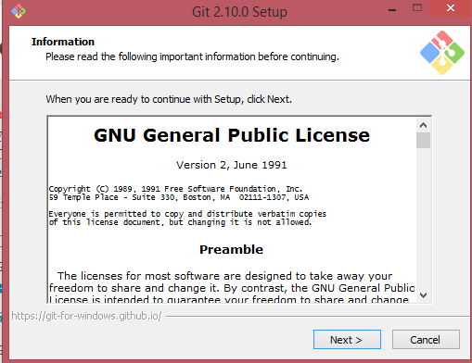.

Ikuti langkah lngkah di bawah dengan cara clik NEXT, masuk ke Lokasi enyimpanan.

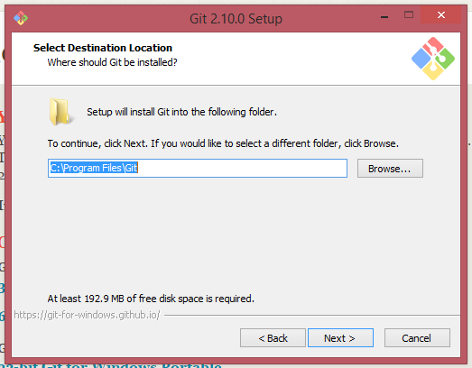

Next masuk ke komponen

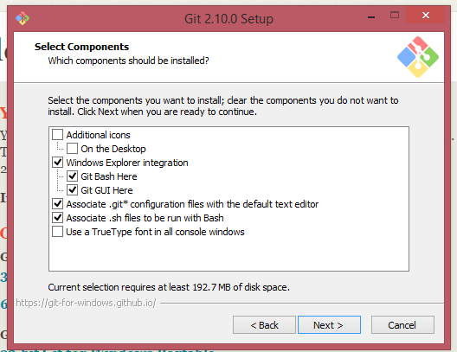

Clik next ke Selectmenu folder

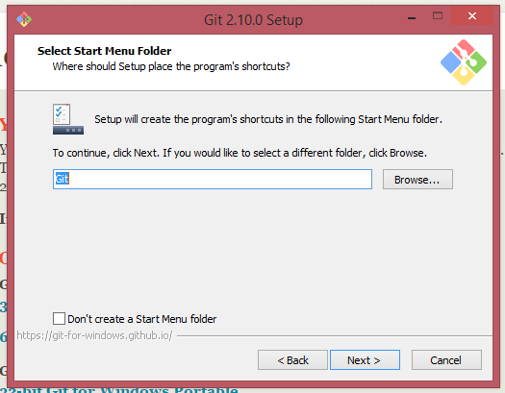

Next ke PATH pilih Use Git from the windows

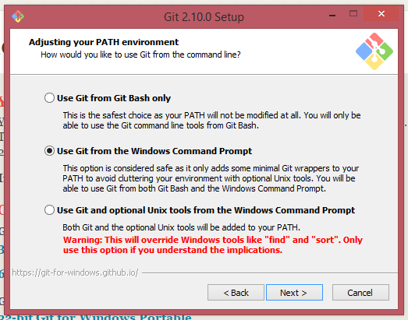

Masuk ke konfigurasi dan pilih Checkout windows-style

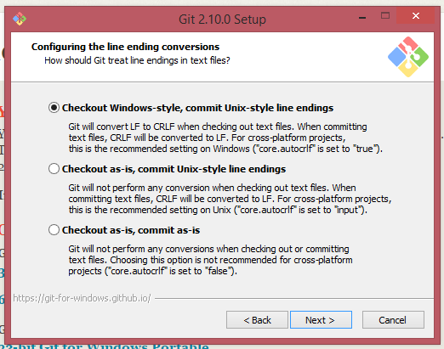

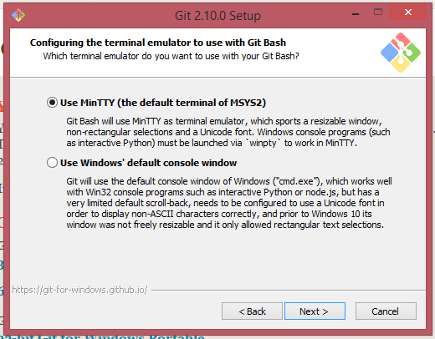

Makus ke configurasi extra dan clikc instal

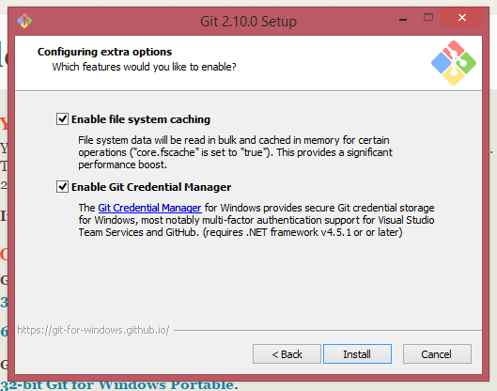

Proses install

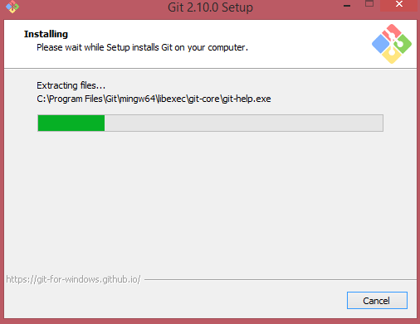

Selesai

